Співбесіда 2013 р.
1. Обчисліть: а) ;
б) 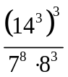.
2. Знайдіть додатне число, якщо 45% від нього дорівнюють 20% від оберненого до нього.
3. Скільки існує різних рівнобедрених трикутників зі стороною 5 см і кутом 30^{о}?
4. Розв’яжіть рівняння: 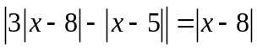.
5. Числа 2, 4, 8, 10, 12, 14 виписали у порядку зростання. За один хід дозволяється поміняти два числа місцями, якщо одне з них ділиться на інше. Як таким способом розмістити дані числа у зворотному порядку?
6. Через вершини А і С трикутника АВС проведено прямі, перпендикулярні до бісектриси кута АВС. Вони перетинають прямі СВ і ВА в точках К і М відповідно. Знайдіть довжину АВ, якщо ВМ = 8 см, KC = 1 см і АВ > ВС.
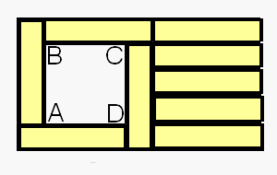
7. З дев’яти однакових брусків складено конструкцію (див. рисунок). Знайти площу одного бруска, якщо площа внутрішньої частини конструкції (квадрата ABCD) дорівнює 144 кв. од.

8. Сума двох натуральних чисел дорівнює 1244. Якщо вкінці першого числа дописати 3, а у другому відкинути останню цифру, що дорівнює 2, то числа виявляться рівними. Знайти початкові числа.

Співбесіда 2013 р.
1. Обчисліть: а) ;
б) .
2. Знайдіть додатне число, якщо 45% від нього дорівнюють 20% від оберненого до нього.
3. Скільки існує різних рівнобедрених трикутників зі стороною 5 см і кутом 30^{о}?
4. Розв’яжіть рівняння: .
5. Числа 2, 4, 8, 10, 12, 14 виписали у порядку зростання. За один хід дозволяється поміняти два числа місцями, якщо одне з них ділиться на інше. Як таким способом розмістити дані числа у зворотному порядку?
6. Через вершини А і С трикутника АВС проведено прямі, перпендикулярні до бісектриси кута АВС. Вони перетинають прямі СВ і ВА в точках К і М відповідно. Знайдіть довжину АВ, якщо ВМ = 8 см, KC = 1 см і АВ > ВС.
7. З дев’яти однакових брусків складено конструкцію (див. рисунок). Знайти площу одного бруска, якщо площа внутрішньої частини конструкції (квадрата ABCD) дорівнює 144 кв. од.

8. Сума двох натуральних чисел дорівнює 1244. Якщо вкінці першого числа дописати 3, а у другому відкинути останню цифру, що дорівнює 2, то числа виявляться рівними. Знайти початкові числа.

